**Лабораторна робота № 1**

***Тема*:** Робота з GitHub.

***Мета*:** Набути навиків працювання з програмою GitHud

Хід роботи

Для роботи з GitHub потрібно зайти на сайт <https://github.com> і зареєструватися.

Працювати з GitHub можливо в 2 варіантах:

* Консольна версія GitHub, тобто командна строка
* Візуальна версія GitHub

Консольна версія GitHub

Для використання консольної версії потрібно знати команди для: заливання(добавлення), зміна версії(абгрейд), розгалуження(створення похідних віток), клонування(резервна копія), скачування, відкат(повернення більш старої версії, яка стане основною версією).

Створення користувача:

**$** git config --global user.name "John Doe"

**$** git config --global user.email [johndoe@example.com](mailto:johndoe@example.com)

Потрібно ввести імя користувача і його email, бо при створенні коміта (завантаженні нової версії) ці дані вказуються.

Для перевірки настройок потрібно ввести команду

**$** git config --list

Створення репозиторія:

**$** git init

**Створення коміта:**

**$** git add *.c

**$** git add LICENSE

**$** git commit -m 'initial project version'

Створення клону:

**$** git clone [url]

**Перевірка статусу:**

git status

Якщо ви модернізували програму то при написані команди «git status» ви побачете зміненні файли і вони про індексуються, але вони не є в основній програмі. Щоб добавити цей файл(-и) потрібно прописати команду:

git add all

Щоб побачити що ми добавили а і не проіндексували потрібно ввести команду:

git diff

Фіксація змін команда:

**$** git commit -m "Story 182: Fix benchmarks for speed"

Фіксація з ігноруванням не індексованих файлів:

**$** git commit -a -m 'added new benchmarks'

Видалення файлу з основної версії:

**$** rm PROJECTS.md

Переміщання файлу:

**$** git mv file_from file_to

Перегляд історії комітів:

**$** git log.

**Відміна коміта:**

**$** git commit –amend

Приклад:

**$** git commit -m 'initial commit'

**$** git add forgotten_file

**$** git commit --amend

**Відміна зміни зміненого файла:**

**$** git checkout -- CONTRIBUTING.md

Візуальна версія GitHub

1. **Добавлення до репозиторія всіх членів команди. Рис.1**
2. **Добавлення в репозиторій програми. Рис. 2**
3. **Створення коміта. Рис. 3**
4. **Скачування нової версії програми, тобто оновлення версії програми на вашому ПК. Рис. 4**

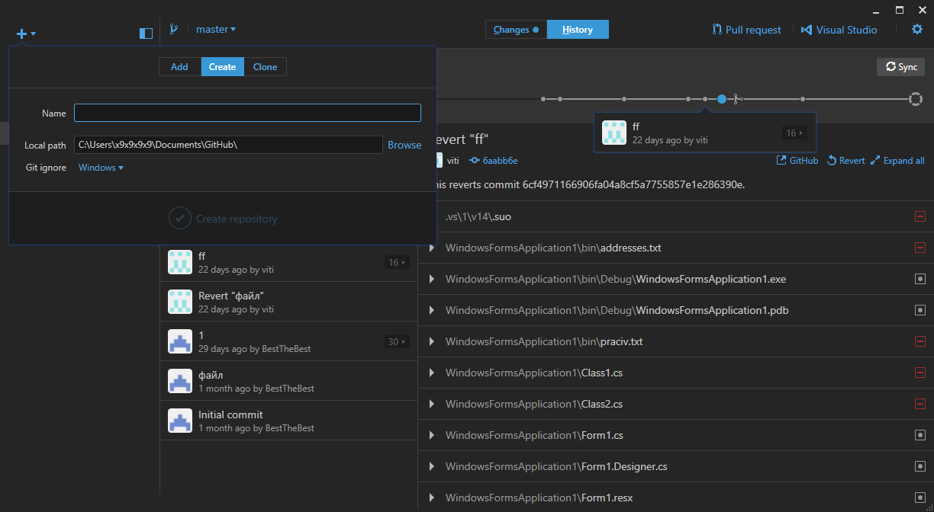

**рис. 1 (Добавлення репозиторія)**

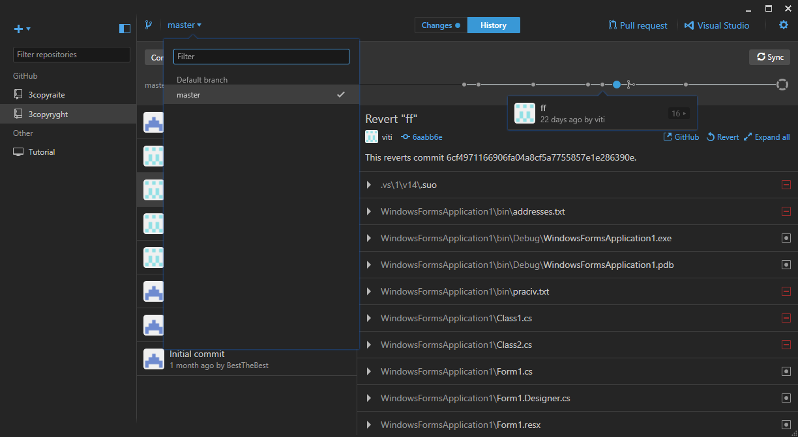

**Рис. 2 (Добавлення користувачів до репозиторія)**

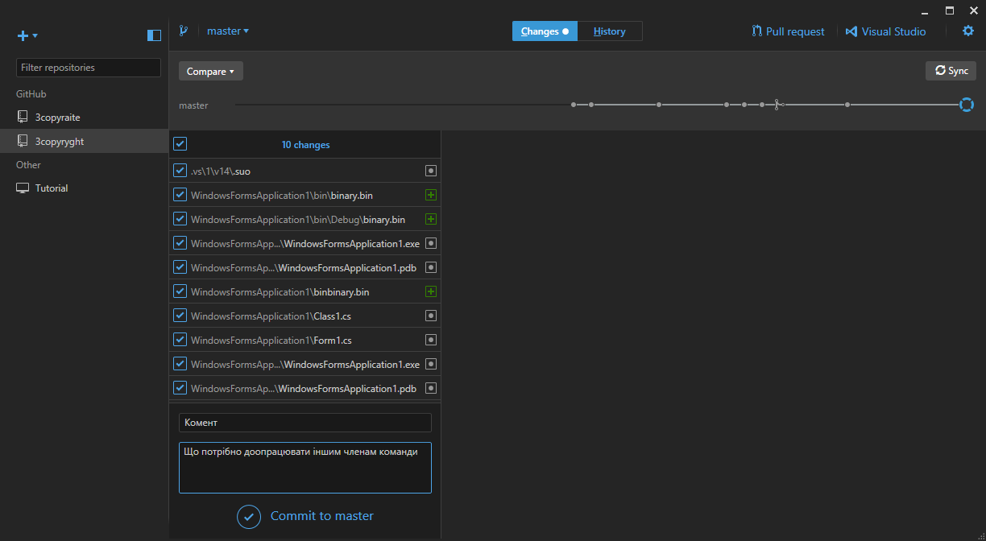

**Рис. 3 (Добавлення коміта)**

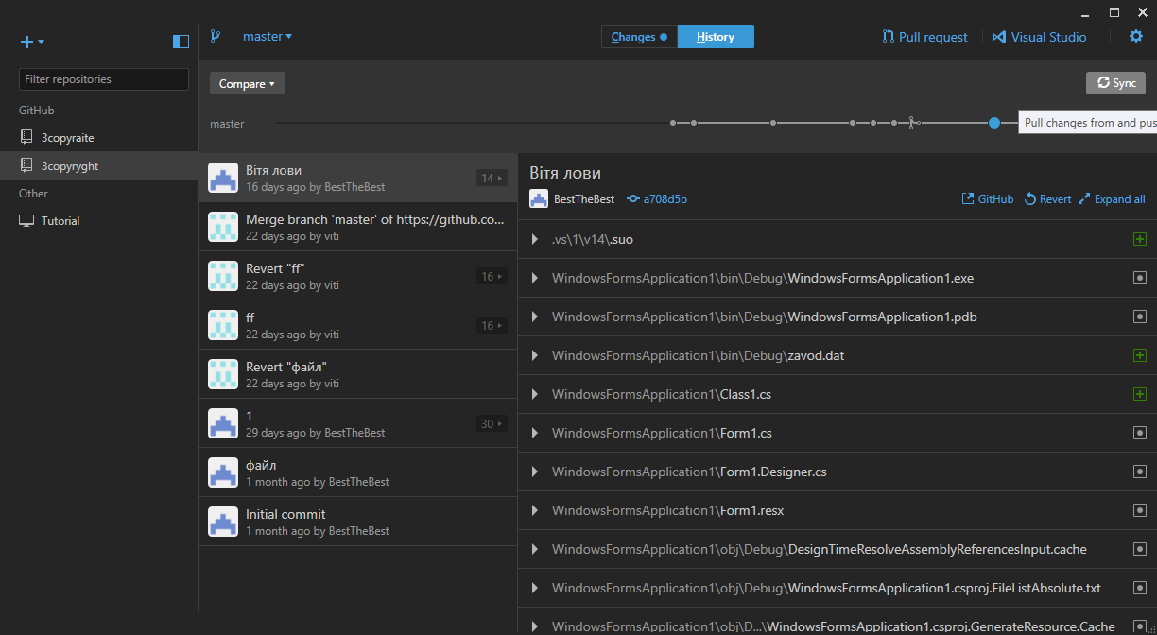

**Рис. 4 (Оновлення версії програми)**

**GitHub профіль на сайті**

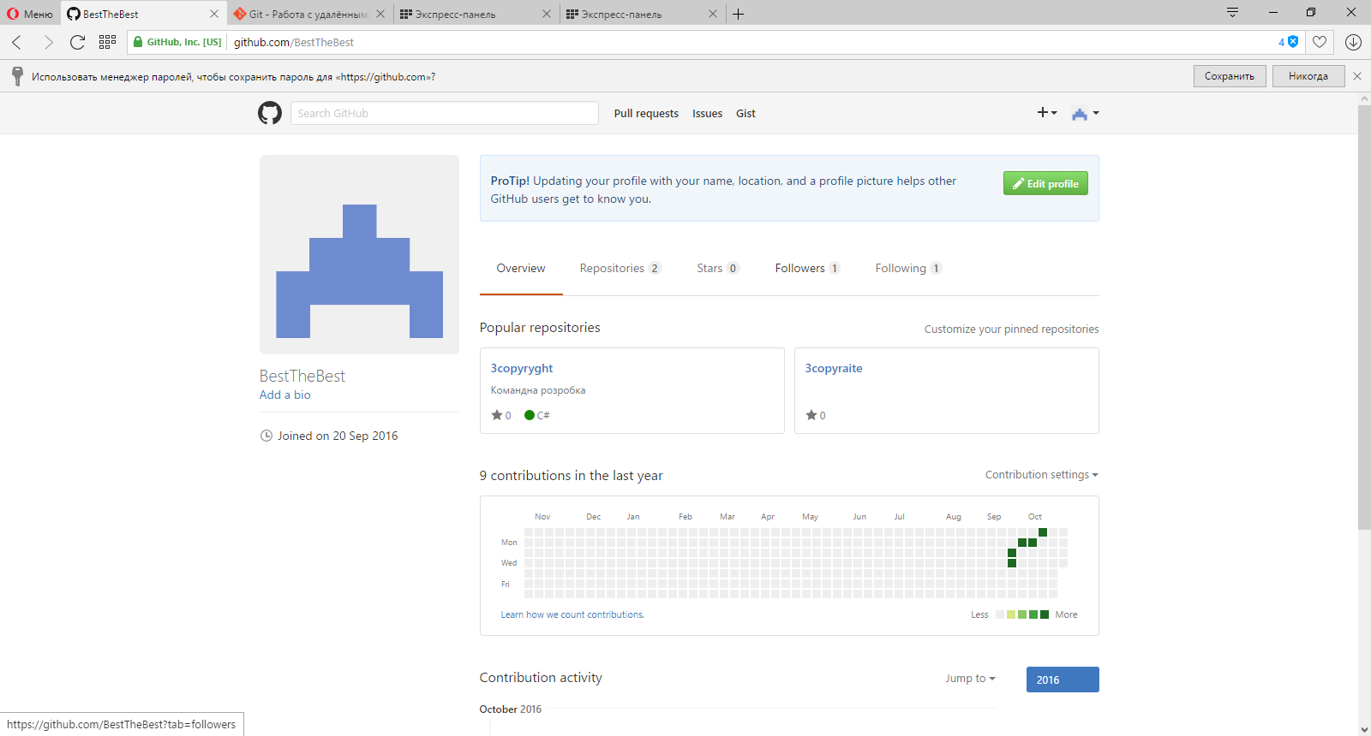

**Користувачі які мають доступ до репозиторію:**

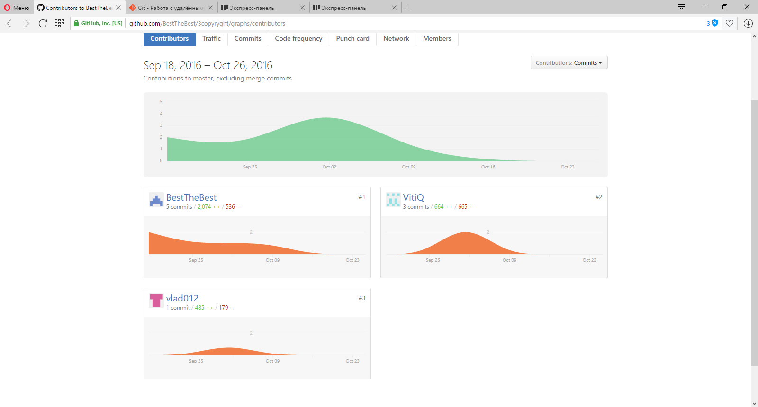

**Коміти які були створенні на репозиторії:**

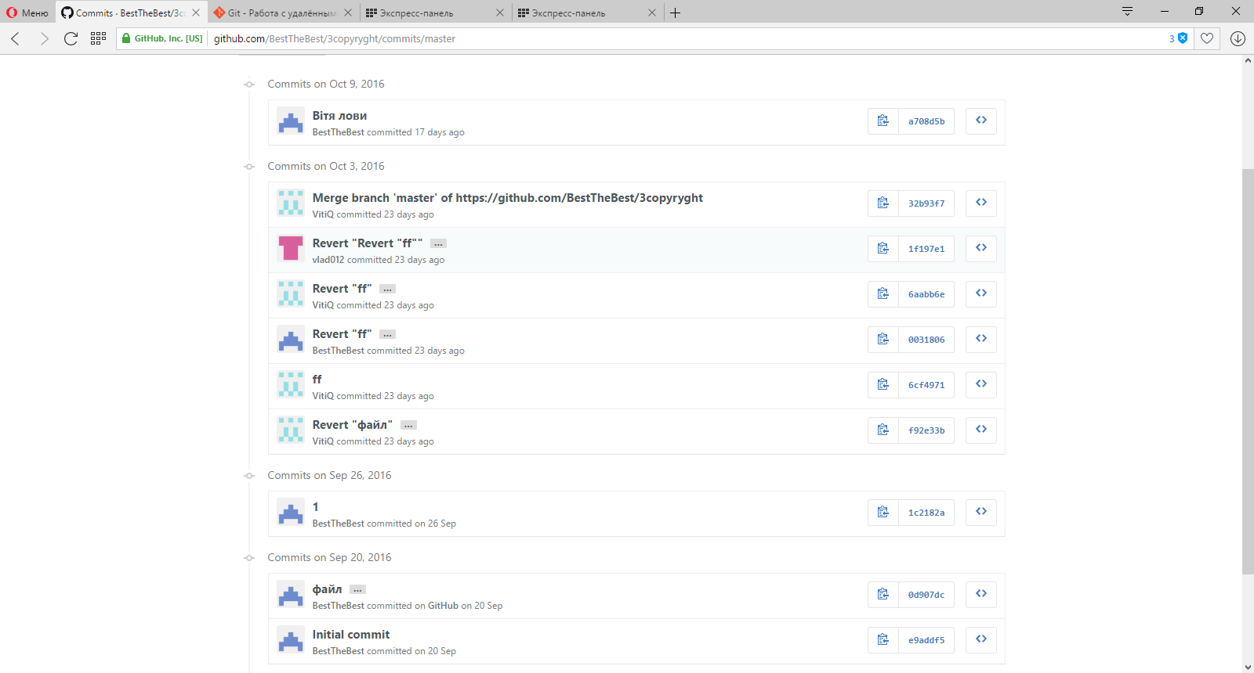

**Результат:**

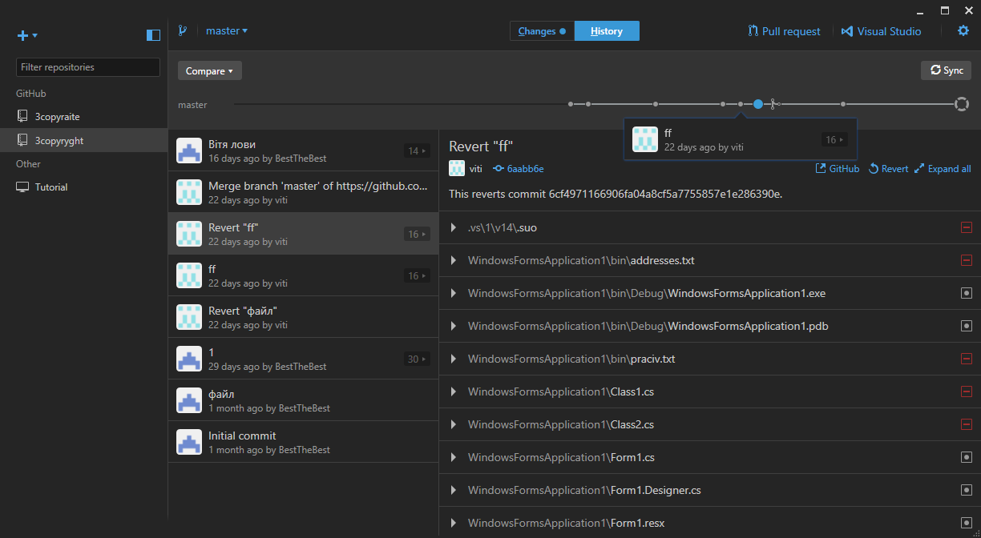

**(Візуальна версія)**

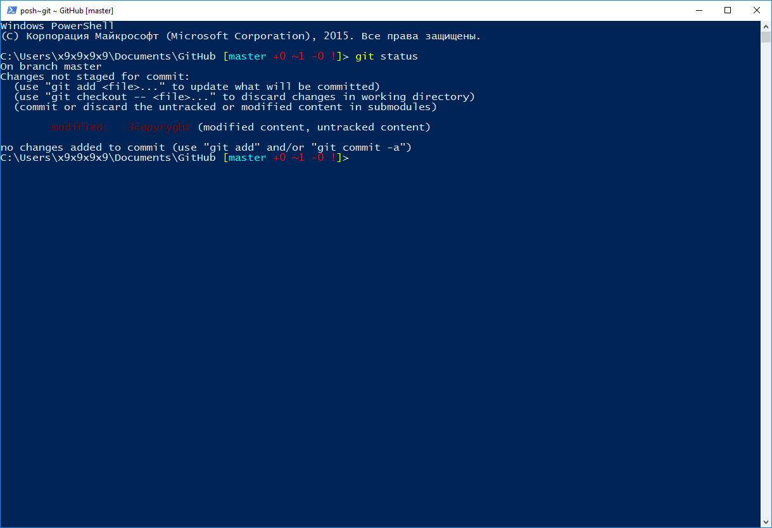

**(Консольна версія)**

**Висновок:** Під час виконання цієї практичної роботи, я набув навиків Працювання з GitHub.